ОПИСАНИЕ МЕСТОПОЛОЖЕНИЯ ГРАНИЦ
 | Публичный сервитут для эксплуатации объекта: Теплотрасса п.Южный
(наименование объекта, местоположение границ которого описано (далее - объект)
Раздел 1
Сведения об объекте
№  п/п |  | Характеристики объекта | Описание характеристик
1 |  | 2 | 3
1 |  | Местоположение объекта | Оренбургская область, город Медногорск г., Южный п
2 |  | Площадь объекта ± величина погрешности определения площади (P ± ∆P) | 8 678 м² ± 86 м²
3 |  | Иные характеристики объекта | Кадастровые номера земельных участков, в отношении которых испрашивается публичный сервитут 56:41:0103065:52, 56:41:0103065:2368, 56:41:0103065:1748, 56:41:0103065:2106, 56:41:0103065:37, 56:41:0000000:1010.Кадастровые номера кадастрового квартала, в отношении которых испрашивается публичный сервитут 56:41:0103065.

Раздел 2
Сведения о местоположении границ объекта
1. Система координат |  | МСК - субъект 56, зона 3
2. Сведения о характерных точках границ объекта
Обозначение характерных точек  границ | Координаты, м |  |  | Метод определения координат характерной точки | Средняя квадратическая погрешность положения характерной точки (Mt), м | Описание обозначения точки на местности (при наличии)
 | X |  | Y
1 | 2 |  | 3 | 4 | 5 | 6
Публичный сервитут для эксплуатации объекта: Теплотрасса п.Южный(1)
1 | 386 736,10 |  | 3 269 962,11 | Метод спутниковых геодезических измерений (определений) | 0,10 | —
2 | 386 736,28 |  | 3 269 961,12 |  | 0,10
3 | 386 736,68 |  | 3 269 960,21 |  | 0,10
4 | 386 737,31 |  | 3 269 959,43 |  | 0,10
5 | 386 746,98 |  | 3 269 950,00 |  | 0,10
6 | 386 747,77 |  | 3 269 949,40 |  | 0,10
7 | 386 748,69 |  | 3 269 949,01 |  | 0,10
8 | 386 749,68 |  | 3 269 948,86 |  | 0,10
9 | 386 750,67 |  | 3 269 948,96 |  | 0,10
10 | 386 751,61 |  | 3 269 949,31 |  | 0,10
11 | 386 752,43 |  | 3 269 949,87 |  | 0,10
12 | 386 753,09 |  | 3 269 950,62 |  | 0,10
13 | 386 753,18 |  | 3 269 950,76 |  | 0,10
14 | 386 759,68 |  | 3 269 947,61 |  | 0,10
15 | 386 760,28 |  | 3 269 947,32 |  | 0,10
16 | 386 761,49 |  | 3 269 946,94 |  | 0,10
17 | 386 762,49 |  | 3 269 946,93 |  | 0,10

Раздел 2
Сведения о местоположении границ объекта
1 | 2 | 3 | 4 | 5 | 6
18 | 386 763,46 | 3 269 947,16 | Метод спутниковых геодезических измерений (определений) | 0,10 | —
19 | 386 764,35 | 3 269 947,63 |  | 0,10
20 | 386 765,09 | 3 269 948,30 |  | 0,10
21 | 386 765,64 | 3 269 949,14 |  | 0,10
22 | 386 795,84 | 3 270 010,42 |  | 0,10
23 | 386 803,83 | 3 270 017,74 |  | 0,10
24 | 386 806,81 | 3 270 014,47 |  | 0,10
25 | 386 807,79 | 3 270 013,69 |  | 0,10
26 | 386 808,72 | 3 270 013,31 |  | 0,10
27 | 386 809,71 | 3 270 013,17 |  | 0,10
28 | 386 810,70 | 3 270 013,28 |  | 0,10
29 | 386 811,64 | 3 270 013,64 |  | 0,10
30 | 386 812,46 | 3 270 014,21 |  | 0,10
31 | 386 848,79 | 3 270 047,26 |  | 0,10
32 | 386 870,66 | 3 270 023,60 |  | 0,10
33 | 386 871,65 | 3 270 022,82 |  | 0,10
34 | 386 872,58 | 3 270 022,45 |  | 0,10
35 | 386 873,57 | 3 270 022,32 |  | 0,10
36 | 386 874,56 | 3 270 022,43 |  | 0,10
37 | 386 875,49 | 3 270 022,79 |  | 0,10

Раздел 2
Сведения о местоположении границ объекта
1 | 2 | 3 | 4 | 5 | 6
38 | 386 876,31 | 3 270 023,37 | Метод спутниковых геодезических измерений (определений) | 0,10 | —
39 | 386 880,12 | 3 270 026,88 |  | 0,10
40 | 386 882,61 | 3 270 023,82 |  | 0,10
41 | 386 882,70 | 3 270 023,71 |  | 0,10
42 | 386 900,37 | 3 270 003,48 |  | 0,10
43 | 386 895,75 | 3 269 942,59 |  | 0,10
44 | 386 895,81 | 3 269 941,49 |  | 0,10
45 | 386 896,13 | 3 269 940,55 |  | 0,10
46 | 386 896,68 | 3 269 939,71 |  | 0,10
47 | 386 897,41 | 3 269 939,03 |  | 0,10
48 | 386 898,29 | 3 269 938,55 |  | 0,10
49 | 386 899,26 | 3 269 938,31 |  | 0,10
50 | 386 911,09 | 3 269 936,91 |  | 0,10
51 | 386 911,75 | 3 269 936,81 |  | 0,10
52 | 386 909,97 | 3 269 927,15 |  | 0,10
53 | 386 909,96 | 3 269 925,73 |  | 0,10
54 | 386 910,26 | 3 269 924,78 |  | 0,10
55 | 386 910,78 | 3 269 923,92 |  | 0,10
56 | 386 911,50 | 3 269 923,23 |  | 0,10
57 | 386 912,36 | 3 269 922,73 |  | 0,10

Раздел 2
Сведения о местоположении границ объекта
1 | 2 | 3 | 4 | 5 | 6
58 | 386 913,33 | 3 269 922,46 | Метод спутниковых геодезических измерений (определений) | 0,10 | —
59 | 386 924,17 | 3 269 920,88 |  | 0,10
60 | 386 933,16 | 3 269 919,59 |  | 0,10
61 | 386 933,19 | 3 269 919,58 |  | 0,10
62 | 386 965,02 | 3 269 915,17 |  | 0,10
63 | 386 965,03 | 3 269 915,17 |  | 0,10
64 | 386 974,67 | 3 269 913,86 |  | 0,10
65 | 386 975,94 | 3 269 913,89 |  | 0,10
66 | 386 976,89 | 3 269 914,19 |  | 0,10
67 | 386 977,74 | 3 269 914,72 |  | 0,10
68 | 386 978,43 | 3 269 915,44 |  | 0,10
69 | 386 978,92 | 3 269 916,32 |  | 0,10
70 | 386 979,17 | 3 269 917,28 |  | 0,10
71 | 386 979,77 | 3 269 921,66 |  | 0,10
72 | 386 980,20 | 3 269 921,28 |  | 0,10
73 | 386 981,11 | 3 269 920,86 |  | 0,10
74 | 386 982,09 | 3 269 920,69 |  | 0,10
75 | 386 990,38 | 3 269 920,25 |  | 0,10
76 | 386 998,41 | 3 269 906,46 |  | 0,10
77 | 386 998,81 | 3 269 905,90 |  | 0,10

Раздел 2
Сведения о местоположении границ объекта
1 | 2 | 3 | 4 | 5 | 6
78 | 386 999,55 | 3 269 905,22 | Метод спутниковых геодезических измерений (определений) | 0,10 | —
79 | 387 000,43 | 3 269 904,74 |  | 0,10
80 | 387 016,51 | 3 269 898,53 |  | 0,10
81 | 387 017,31 | 3 269 898,31 |  | 0,10
82 | 387 067,15 | 3 269 890,14 |  | 0,10
83 | 387 067,23 | 3 269 890,13 |  | 0,10
84 | 387 096,36 | 3 269 885,98 |  | 0,10
85 | 387 097,40 | 3 269 885,97 |  | 0,10
86 | 387 098,37 | 3 269 886,21 |  | 0,10
87 | 387 099,25 | 3 269 886,68 |  | 0,10
88 | 387 099,98 | 3 269 887,36 |  | 0,10
89 | 387 100,53 | 3 269 888,20 |  | 0,10
90 | 387 100,85 | 3 269 889,15 |  | 0,10
91 | 387 110,36 | 3 269 936,32 |  | 0,10
92 | 387 125,76 | 3 269 934,55 |  | 0,10
93 | 387 127,11 | 3 269 934,62 |  | 0,10
94 | 387 128,05 | 3 269 934,97 |  | 0,10
95 | 387 128,87 | 3 269 935,53 |  | 0,10
96 | 387 151,38 | 3 269 955,46 |  | 0,10
97 | 387 151,39 | 3 269 955,46 |  | 0,10

Раздел 2
Сведения о местоположении границ объекта
1 | 2 | 3 | 4 | 5 | 6
98 | 387 152,38 | 3 269 955,31 | Метод спутниковых геодезических измерений (определений) | 0,10 | —
99 | 387 153,38 | 3 269 955,40 |  | 0,10
100 | 387 154,32 | 3 269 955,74 |  | 0,10
101 | 387 155,14 | 3 269 956,31 |  | 0,10
102 | 387 156,86 | 3 269 957,83 |  | 0,10
103 | 387 157,59 | 3 269 958,67 |  | 0,10
104 | 387 158,01 | 3 269 959,57 |  | 0,10
105 | 387 158,21 | 3 269 960,56 |  | 0,10
106 | 387 158,15 | 3 269 961,46 |  | 0,10
107 | 387 184,01 | 3 269 984,35 |  | 0,10
108 | 387 184,75 | 3 269 985,22 |  | 0,10
109 | 387 185,17 | 3 269 986,13 |  | 0,10
110 | 387 185,35 | 3 269 987,11 |  | 0,10
111 | 387 185,29 | 3 269 988,11 |  | 0,10
112 | 387 184,97 | 3 269 989,06 |  | 0,10
113 | 387 184,44 | 3 269 989,90 |  | 0,10
114 | 387 153,95 | 3 270 026,59 |  | 0,10
115 | 387 163,17 | 3 270 036,44 |  | 0,10
116 | 387 163,23 | 3 270 036,49 |  | 0,10
117 | 387 176,50 | 3 270 051,25 |  | 0,10

Раздел 2
Сведения о местоположении границ объекта
1 | 2 | 3 | 4 | 5 | 6
118 | 387 177,05 | 3 270 052,03 | Метод спутниковых геодезических измерений (определений) | 0,10 | —
119 | 387 177,41 | 3 270 052,96 |  | 0,10
120 | 387 177,53 | 3 270 053,96 |  | 0,10
121 | 387 177,40 | 3 270 054,95 |  | 0,10
122 | 387 177,02 | 3 270 055,87 |  | 0,10
123 | 387 176,43 | 3 270 056,68 |  | 0,10
124 | 387 174,64 | 3 270 058,56 |  | 0,10
125 | 387 174,60 | 3 270 058,60 |  | 0,10
126 | 387 171,25 | 3 270 062,03 |  | 0,10
127 | 387 170,85 | 3 270 062,39 |  | 0,10
128 | 387 169,99 | 3 270 062,90 |  | 0,10
129 | 387 169,04 | 3 270 063,19 |  | 0,10
130 | 387 168,04 | 3 270 063,22 |  | 0,10
131 | 387 167,06 | 3 270 063,01 |  | 0,10
132 | 387 166,17 | 3 270 062,56 |  | 0,10
133 | 387 165,41 | 3 270 061,91 |  | 0,10
134 | 387 164,84 | 3 270 061,09 |  | 0,10
135 | 387 164,49 | 3 270 060,15 |  | 0,10
136 | 387 164,39 | 3 270 059,15 |  | 0,10
137 | 387 164,54 | 3 270 058,16 |  | 0,10

Раздел 2
Сведения о местоположении границ объекта
1 | 2 | 3 | 4 | 5 | 6
138 | 387 164,92 | 3 270 057,24 | Метод спутниковых геодезических измерений (определений) | 0,10 | —
139 | 387 165,53 | 3 270 056,45 |  | 0,10
140 | 387 168,07 | 3 270 053,84 |  | 0,10
141 | 387 157,31 | 3 270 041,88 |  | 0,10
142 | 387 145,70 | 3 270 029,48 |  | 0,10
143 | 387 145,23 | 3 270 028,87 |  | 0,10
144 | 387 144,81 | 3 270 027,97 |  | 0,10
145 | 387 144,63 | 3 270 026,98 |  | 0,10
146 | 387 144,69 | 3 270 025,99 |  | 0,10
147 | 387 145,01 | 3 270 025,04 |  | 0,10
148 | 387 145,54 | 3 270 024,19 |  | 0,10
149 | 387 175,81 | 3 269 987,77 |  | 0,10
150 | 387 150,38 | 3 269 965,27 |  | 0,10
151 | 387 149,66 | 3 269 964,42 |  | 0,10
152 | 387 149,62 | 3 269 964,32 |  | 0,10
153 | 387 149,43 | 3 269 964,25 |  | 0,10
154 | 387 148,60 | 3 269 963,69 |  | 0,10
155 | 387 124,90 | 3 269 942,70 |  | 0,10
156 | 387 107,62 | 3 269 944,68 |  | 0,10
157 | 387 106,69 | 3 269 944,68 |  | 0,10

Раздел 2
Сведения о местоположении границ объекта
1 | 2 | 3 | 4 | 5 | 6
158 | 387 105,72 | 3 269 944,44 | Метод спутниковых геодезических измерений (определений) | 0,10 | —
159 | 387 104,84 | 3 269 943,97 |  | 0,10
160 | 387 104,11 | 3 269 943,29 |  | 0,10
161 | 387 103,56 | 3 269 942,45 |  | 0,10
162 | 387 103,24 | 3 269 941,50 |  | 0,10
163 | 387 093,75 | 3 269 894,43 |  | 0,10
164 | 387 068,40 | 3 269 898,04 |  | 0,10
165 | 387 019,01 | 3 269 906,14 |  | 0,10
166 | 387 004,62 | 3 269 911,70 |  | 0,10
167 | 386 996,21 | 3 269 926,14 |  | 0,10
168 | 386 995,63 | 3 269 926,90 |  | 0,10
169 | 386 994,85 | 3 269 927,53 |  | 0,10
170 | 386 993,94 | 3 269 927,95 |  | 0,10
171 | 386 992,96 | 3 269 928,12 |  | 0,10
172 | 386 984,31 | 3 269 928,58 |  | 0,10
173 | 386 984,30 | 3 269 928,60 |  | 0,10
174 | 386 983,56 | 3 269 929,32 |  | 0,10
175 | 386 982,69 | 3 269 929,81 |  | 0,10
176 | 386 981,73 | 3 269 930,08 |  | 0,10
177 | 386 979,29 | 3 269 930,43 |  | 0,10

Раздел 2
Сведения о местоположении границ объекта
1 | 2 | 3 | 4 | 5 | 6
178 | 386 977,00 | 3 269 930,76 | Метод спутниковых геодезических измерений (определений) | 0,10 | —
179 | 386 975,70 | 3 269 930,73 |  | 0,10
180 | 386 974,75 | 3 269 930,43 |  | 0,10
181 | 386 973,90 | 3 269 929,90 |  | 0,10
182 | 386 973,21 | 3 269 929,18 |  | 0,10
183 | 386 972,72 | 3 269 928,30 |  | 0,10
184 | 386 972,47 | 3 269 927,34 |  | 0,10
185 | 386 971,78 | 3 269 922,32 |  | 0,10
186 | 386 966,11 | 3 269 923,09 |  | 0,10
187 | 386 934,30 | 3 269 927,51 |  | 0,10
188 | 386 925,32 | 3 269 928,80 |  | 0,10
189 | 386 918,59 | 3 269 929,78 |  | 0,10
190 | 386 920,37 | 3 269 939,44 |  | 0,10
191 | 386 920,43 | 3 269 939,95 |  | 0,10
192 | 386 920,36 | 3 269 940,94 |  | 0,10
193 | 386 920,05 | 3 269 941,89 |  | 0,10
194 | 386 919,51 | 3 269 942,73 |  | 0,10
195 | 386 918,78 | 3 269 943,42 |  | 0,10
196 | 386 917,90 | 3 269 943,89 |  | 0,10
197 | 386 916,93 | 3 269 944,14 |  | 0,10

Раздел 2
Сведения о местоположении границ объекта
1 | 2 | 3 | 4 | 5 | 6
198 | 386 916,01 | 3 269 944,25 | Метод спутниковых геодезических измерений (определений) | 0,10 | —
199 | 386 912,22 | 3 269 944,83 |  | 0,10
200 | 386 912,10 | 3 269 944,84 |  | 0,10
201 | 386 904,01 | 3 269 945,80 |  | 0,10
202 | 386 908,47 | 3 270 004,55 |  | 0,10
203 | 386 908,39 | 3 270 005,71 |  | 0,10
204 | 386 908,06 | 3 270 006,65 |  | 0,10
205 | 386 907,50 | 3 270 007,48 |  | 0,10
206 | 386 888,77 | 3 270 028,92 |  | 0,10
207 | 386 884,60 | 3 270 034,05 |  | 0,10
208 | 386 884,31 | 3 270 034,37 |  | 0,10
209 | 386 883,22 | 3 270 035,44 |  | 0,10
210 | 386 882,36 | 3 270 036,08 |  | 0,10
211 | 386 881,44 | 3 270 036,46 |  | 0,10
212 | 386 880,45 | 3 270 036,59 |  | 0,10
213 | 386 879,45 | 3 270 036,47 |  | 0,10
214 | 386 878,52 | 3 270 036,11 |  | 0,10
215 | 386 877,71 | 3 270 035,53 |  | 0,10
216 | 386 873,83 | 3 270 031,96 |  | 0,10
217 | 386 851,97 | 3 270 055,61 |  | 0,10

Раздел 2
Сведения о местоположении границ объекта
1 | 2 | 3 | 4 | 5 | 6
218 | 386 851,00 | 3 270 056,37 | Метод спутниковых геодезических измерений (определений) | 0,10 | —
219 | 386 850,08 | 3 270 056,75 |  | 0,10
220 | 386 849,09 | 3 270 056,89 |  | 0,10
221 | 386 848,09 | 3 270 056,78 |  | 0,10
222 | 386 847,16 | 3 270 056,42 |  | 0,10
223 | 386 846,34 | 3 270 055,85 |  | 0,10
224 | 386 810,02 | 3 270 022,81 |  | 0,10
225 | 386 807,04 | 3 270 026,07 |  | 0,10
226 | 386 806,10 | 3 270 026,83 |  | 0,10
227 | 386 805,18 | 3 270 027,22 |  | 0,10
228 | 386 804,19 | 3 270 027,37 |  | 0,10
229 | 386 803,20 | 3 270 027,27 |  | 0,10
230 | 386 802,26 | 3 270 026,93 |  | 0,10
231 | 386 801,43 | 3 270 026,36 |  | 0,10
232 | 386 800,48 | 3 270 025,52 |  | 0,10
233 | 386 800,44 | 3 270 025,48 |  | 0,10
234 | 386 789,88 | 3 270 015,81 |  | 0,10
235 | 386 788,99 | 3 270 014,63 |  | 0,10
236 | 386 760,22 | 3 269 956,24 |  | 0,10
237 | 386 753,54 | 3 269 959,47 |  | 0,10

Раздел 2
Сведения о местоположении границ объекта
1 | 2 | 3 | 4 | 5 | 6
238 | 386 752,89 | 3 269 959,71 | Метод спутниковых геодезических измерений (определений) | 0,10 | —
239 | 386 751,90 | 3 269 959,86 |  | 0,10
240 | 386 750,90 | 3 269 959,76 |  | 0,10
241 | 386 749,97 | 3 269 959,42 |  | 0,10
242 | 386 749,27 | 3 269 958,94 |  | 0,10
243 | 386 742,89 | 3 269 965,15 |  | 0,10
244 | 386 742,49 | 3 269 965,50 |  | 0,10
245 | 386 741,61 | 3 269 965,99 |  | 0,10
246 | 386 740,65 | 3 269 966,25 |  | 0,10
247 | 386 739,65 | 3 269 966,26 |  | 0,10
248 | 386 738,68 | 3 269 966,03 |  | 0,10
249 | 386 737,79 | 3 269 965,56 |  | 0,10
250 | 386 737,06 | 3 269 964,88 |  | 0,10
251 | 386 736,51 | 3 269 964,05 |  | 0,10
252 | 386 736,18 | 3 269 963,10 |  | 0,10
1 | 386 736,10 | 3 269 962,11 |  | 0,10
Публичный сервитут для эксплуатации объекта: Теплотрасса п.Южный(2)
253 | 387 082,32 | 3 270 108,43 | Метод спутниковых геодезических измерений (определений) | 0,10 | —
254 | 387 082,44 | 3 270 107,43 |  | 0,10
255 | 387 082,80 | 3 270 106,50 |  | 0,10

Раздел 2
Сведения о местоположении границ объекта
1 | 2 | 3 | 4 | 5 | 6
256 | 387 083,38 | 3 270 105,69 | Метод спутниковых геодезических измерений (определений) | 0,10 | —
257 | 387 102,62 | 3 270 084,86 |  | 0,10
258 | 387 110,81 | 3 270 074,62 |  | 0,10
259 | 387 113,49 | 3 270 071,11 |  | 0,10
260 | 387 114,47 | 3 270 070,20 |  | 0,10
261 | 387 115,37 | 3 270 069,76 |  | 0,10
262 | 387 116,34 | 3 270 069,55 |  | 0,10
263 | 387 117,34 | 3 270 069,60 |  | 0,10
264 | 387 117,63 | 3 270 069,68 |  | 0,10
265 | 387 129,70 | 3 270 054,92 |  | 0,10
266 | 387 130,09 | 3 270 054,50 |  | 0,10
267 | 387 130,90 | 3 270 053,92 |  | 0,10
268 | 387 131,84 | 3 270 053,57 |  | 0,10
269 | 387 132,83 | 3 270 053,45 |  | 0,10
270 | 387 133,82 | 3 270 053,58 |  | 0,10
271 | 387 134,75 | 3 270 053,96 |  | 0,10
272 | 387 135,55 | 3 270 054,55 |  | 0,10
273 | 387 152,13 | 3 270 070,34 |  | 0,10
274 | 387 152,17 | 3 270 070,30 |  | 0,10
275 | 387 152,54 | 3 270 069,92 |  | 0,10

Раздел 2
Сведения о местоположении границ объекта
1 | 2 | 3 | 4 | 5 | 6
276 | 387 153,36 | 3 270 069,35 | Метод спутниковых геодезических измерений (определений) | 0,10 | —
277 | 387 154,30 | 3 270 069,00 |  | 0,10
278 | 387 155,29 | 3 270 068,89 |  | 0,10
279 | 387 156,28 | 3 270 069,03 |  | 0,10
280 | 387 157,20 | 3 270 069,42 |  | 0,10
281 | 387 158,00 | 3 270 070,02 |  | 0,10
282 | 387 158,63 | 3 270 070,80 |  | 0,10
283 | 387 159,04 | 3 270 071,71 |  | 0,10
284 | 387 159,22 | 3 270 072,69 |  | 0,10
285 | 387 159,14 | 3 270 073,69 |  | 0,10
286 | 387 158,82 | 3 270 074,64 |  | 0,10
287 | 387 158,27 | 3 270 075,48 |  | 0,10
288 | 387 155,50 | 3 270 078,75 |  | 0,10
289 | 387 154,34 | 3 270 079,69 |  | 0,10
290 | 387 153,40 | 3 270 080,05 |  | 0,10
291 | 387 152,41 | 3 270 080,16 |  | 0,10
292 | 387 151,42 | 3 270 080,03 |  | 0,10
293 | 387 150,49 | 3 270 079,66 |  | 0,10
294 | 387 149,69 | 3 270 079,06 |  | 0,10
295 | 387 133,16 | 3 270 063,32 |  | 0,10

Раздел 2
Сведения о местоположении границ объекта
1 | 2 | 3 | 4 | 5 | 6
296 | 387 121,57 | 3 270 077,51 | Метод спутниковых геодезических измерений (определений) | 0,10 | —
297 | 387 120,67 | 3 270 078,32 |  | 0,10
298 | 387 119,77 | 3 270 078,76 |  | 0,10
299 | 387 118,79 | 3 270 078,96 |  | 0,10
300 | 387 117,79 | 3 270 078,92 |  | 0,10
301 | 387 117,63 | 3 270 078,87 |  | 0,10
302 | 387 117,14 | 3 270 079,51 |  | 0,10
303 | 387 117,08 | 3 270 079,58 |  | 0,10
304 | 387 108,77 | 3 270 089,96 |  | 0,10
305 | 387 108,59 | 3 270 090,18 |  | 0,10
306 | 387 089,26 | 3 270 111,11 |  | 0,10
307 | 387 088,87 | 3 270 111,48 |  | 0,10
308 | 387 088,03 | 3 270 112,02 |  | 0,10
309 | 387 087,08 | 3 270 112,33 |  | 0,10
310 | 387 086,08 | 3 270 112,39 |  | 0,10
311 | 387 085,10 | 3 270 112,21 |  | 0,10
312 | 387 084,19 | 3 270 111,79 |  | 0,10
313 | 387 083,42 | 3 270 111,15 |  | 0,10
314 | 387 082,82 | 3 270 110,34 |  | 0,10
315 | 387 082,45 | 3 270 109,42 |  | 0,10

Раздел 2
Сведения о местоположении границ объекта
1 | 2 | 3 | 4 | 5 | 6
253 | 387 082,32 | 3 270 108,43 | Метод спутниковых геодезических измерений (определений) | 0,10 | —
Публичный сервитут для эксплуатации объекта: Теплотрасса п.Южный(3)
316 | 386 978,08 | 3 270 195,38 | Метод спутниковых геодезических измерений (определений) | 0,10 | —
317 | 386 978,23 | 3 270 194,39 |  | 0,10
318 | 386 978,62 | 3 270 193,47 |  | 0,10
319 | 386 979,22 | 3 270 192,68 |  | 0,10
320 | 386 980,01 | 3 270 192,05 |  | 0,10
321 | 386 980,92 | 3 270 191,65 |  | 0,10
322 | 386 981,91 | 3 270 191,48 |  | 0,10
323 | 386 982,90 | 3 270 191,56 |  | 0,10
324 | 386 983,85 | 3 270 191,89 |  | 0,10
325 | 386 984,68 | 3 270 192,44 |  | 0,10
326 | 386 993,19 | 3 270 199,72 |  | 0,10
327 | 386 993,28 | 3 270 199,80 |  | 0,10
328 | 387 005,57 | 3 270 211,01 |  | 0,10
329 | 387 016,61 | 3 270 220,77 |  | 0,10
330 | 387 039,75 | 3 270 195,93 |  | 0,10
331 | 387 045,10 | 3 270 190,00 |  | 0,10
332 | 387 046,03 | 3 270 188,98 |  | 0,10
333 | 387 046,04 | 3 270 188,96 |  | 0,10

Раздел 2
Сведения о местоположении границ объекта
1 | 2 | 3 | 4 | 5 | 6
334 | 387 073,20 | 3 270 159,41 | Метод спутниковых геодезических измерений (определений) | 0,10 | —
335 | 387 072,41 | 3 270 144,21 |  | 0,10
336 | 387 072,41 | 3 270 144,09 |  | 0,10
337 | 387 071,88 | 3 270 119,73 |  | 0,10
338 | 387 071,98 | 3 270 118,77 |  | 0,10
339 | 387 072,31 | 3 270 117,83 |  | 0,10
340 | 387 072,87 | 3 270 117,01 |  | 0,10
341 | 387 074,10 | 3 270 115,61 |  | 0,10
342 | 387 074,48 | 3 270 115,23 |  | 0,10
343 | 387 075,31 | 3 270 114,68 |  | 0,10
344 | 387 076,25 | 3 270 114,34 |  | 0,10
345 | 387 077,25 | 3 270 114,25 |  | 0,10
346 | 387 078,23 | 3 270 114,41 |  | 0,10
347 | 387 079,15 | 3 270 114,81 |  | 0,10
348 | 387 079,94 | 3 270 115,43 |  | 0,10
349 | 387 080,55 | 3 270 116,22 |  | 0,10
350 | 387 080,95 | 3 270 117,14 |  | 0,10
351 | 387 081,10 | 3 270 118,12 |  | 0,10
352 | 387 081,01 | 3 270 119,12 |  | 0,10
353 | 387 080,67 | 3 270 120,06 |  | 0,10

Раздел 2
Сведения о местоположении границ объекта
1 | 2 | 3 | 4 | 5 | 6
354 | 387 080,11 | 3 270 120,89 | Метод спутниковых геодезических измерений (определений) | 0,10 | —
355 | 387 079,91 | 3 270 121,11 |  | 0,10
356 | 387 080,40 | 3 270 143,85 |  | 0,10
357 | 387 081,28 | 3 270 160,67 |  | 0,10
358 | 387 081,17 | 3 270 161,83 |  | 0,10
359 | 387 080,81 | 3 270 162,77 |  | 0,10
360 | 387 080,23 | 3 270 163,58 |  | 0,10
361 | 387 051,94 | 3 270 194,36 |  | 0,10
362 | 387 051,04 | 3 270 195,36 |  | 0,10
363 | 387 045,67 | 3 270 201,31 |  | 0,10
364 | 387 045,63 | 3 270 201,36 |  | 0,10
365 | 387 019,81 | 3 270 229,07 |  | 0,10
366 | 387 018,91 | 3 270 229,80 |  | 0,10
367 | 387 017,99 | 3 270 230,19 |  | 0,10
368 | 387 017,00 | 3 270 230,34 |  | 0,10
369 | 387 016,00 | 3 270 230,25 |  | 0,10
370 | 387 015,06 | 3 270 229,91 |  | 0,10
371 | 387 014,24 | 3 270 229,34 |  | 0,10
372 | 387 000,25 | 3 270 216,98 |  | 0,10
373 | 386 987,94 | 3 270 205,76 |  | 0,10

Раздел 2
Сведения о местоположении границ объекта
1 | 2 | 3 | 4 | 5 | 6
374 | 386 979,48 | 3 270 198,51 | Метод спутниковых геодезических измерений (определений) | 0,10 | —
375 | 386 979,10 | 3 270 198,14 |  | 0,10
376 | 386 978,53 | 3 270 197,32 |  | 0,10
377 | 386 978,18 | 3 270 196,38 |  | 0,10
316 | 386 978,08 | 3 270 195,38 |  | 0,10
3. Сведения о характерных точках части (частей) границы объекта
1 | 2 | 3 | 4 | 5 | 6
— | — | — | — | — | —

Раздел 3
Сведения о местоположении измененных (уточненных) границ объекта
1. Система координат |  | МСК - субъект 56, зона 3
2. Сведения о характерных точках границ объекта
Обозначение характерных точек  границы | Существующие координаты, м |  |  | Измененные (уточненные) координаты, м |  | Метод определения координат характерной точки | Средняя квадратическая погрешность положения характерной точки (Mt), м | Описание обозначения точки на местности (при наличии)
 | X |  | Y | X | Y
1 | 2 |  | 3 | 4 | 5 | 6 | 7 | 8
— | — |  | — | — | — | — | — | —
3. Сведения о характерных точках части (частей) границы объекта
1 | 2 |  | 3 | 4 | 5 | 6 | 7 | 8

— | — | — | — | — | — | — | —

 | Раздел 4
 | План границ объекта
 |  |  |  |  |  |  | 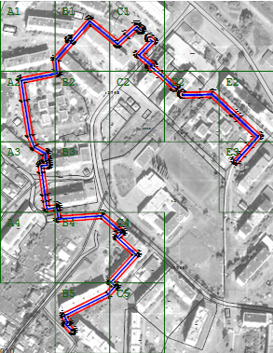
 |  |  | Масштаб 1:5 000
 |  |  | Используемые условные знаки и обозначения:
 |  |  |  |  |  | - граница земельного участка
 |  |  |  |  |  | - характерная точка объекта
 |  |  |  |  |  | - вновь образованная граница объекта землеустройства
 |  |  |  |  |  | - Границы объектов капитального строительства.
 |  |  | Подпись |  |  |  |  | Дата | « | 29 | » | января |  | 20 | 24 | г.
 |  |  | Место для оттиска печати (при наличии) лица, составившего описание местоположения границ объекта

 | Раздел 4
 | План границ объекта
 |  |  |  | 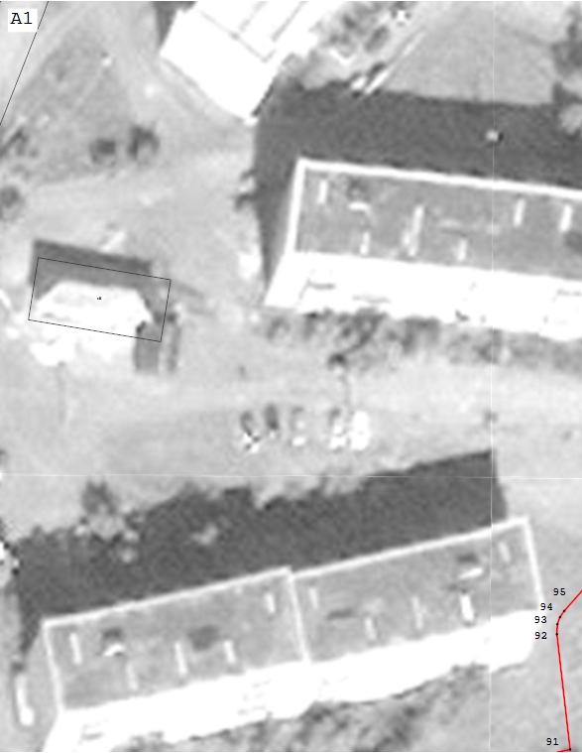
 |  |  | Масштаб 1:500
 |  |  | Подпись |  |  | Дата | « | 29 | » | января | 20 | 24 | г.
 |  |  | Место для оттиска печати (при наличии) лица, составившего описание местоположения границ объекта

 | Раздел 4
 | План границ объекта
 |  |  |  | 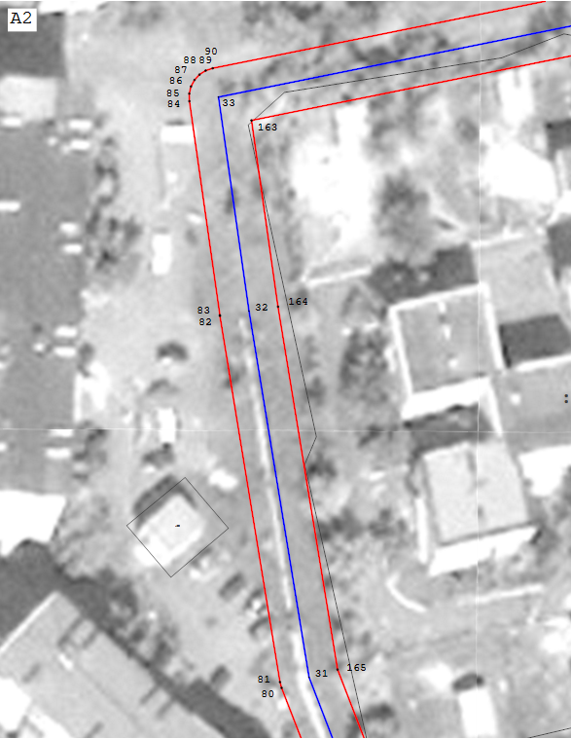
 |  |  | Масштаб 1:500
 |  |  | Подпись |  |  | Дата | « | 29 | » | января | 20 | 24 | г.
 |  |  | Место для оттиска печати (при наличии) лица, составившего описание местоположения границ объекта

 | Раздел 4
 | План границ объекта
 |  |  |  | 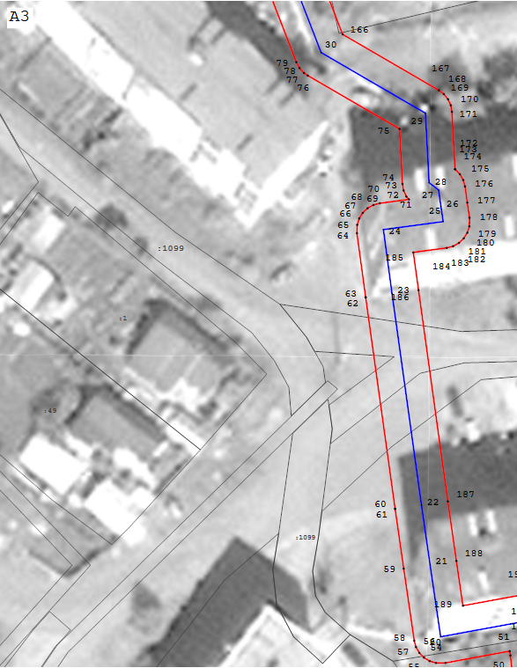
 |  |  | Масштаб 1:500
 |  |  | Подпись |  |  | Дата | « | 29 | » | января | 20 | 24 | г.
 |  |  | Место для оттиска печати (при наличии) лица, составившего описание местоположения границ объекта

 | Раздел 4
 | План границ объекта
 |  |  |  | 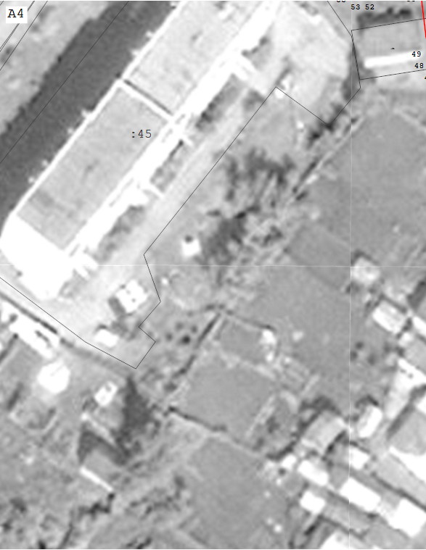
 |  |  | Масштаб 1:500
 |  |  | Подпись |  |  | Дата | « | 29 | » | января | 20 | 24 | г.
 |  |  | Место для оттиска печати (при наличии) лица, составившего описание местоположения границ объекта

 | Раздел 4
 | План границ объекта
 |  |  |  | 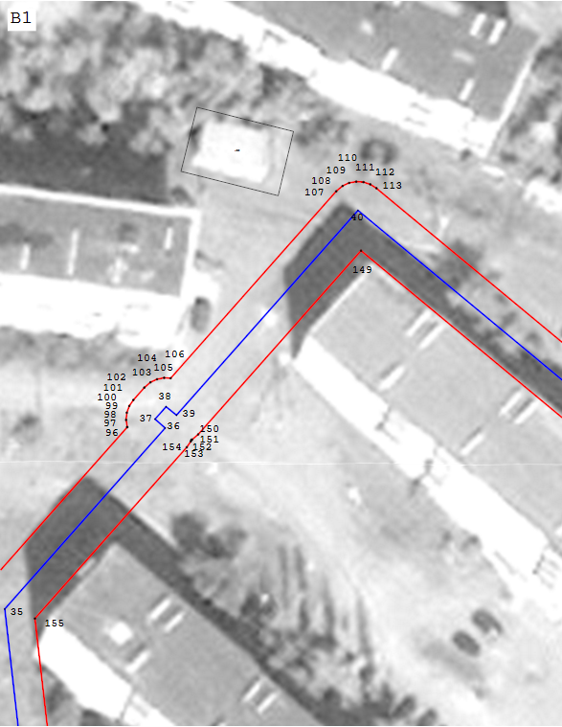
 |  |  | Масштаб 1:500
 |  |  | Подпись |  |  | Дата | « | 29 | » | января | 20 | 24 | г.
 |  |  | Место для оттиска печати (при наличии) лица, составившего описание местоположения границ объекта

 | Раздел 4
 | План границ объекта
 |  |  |  | 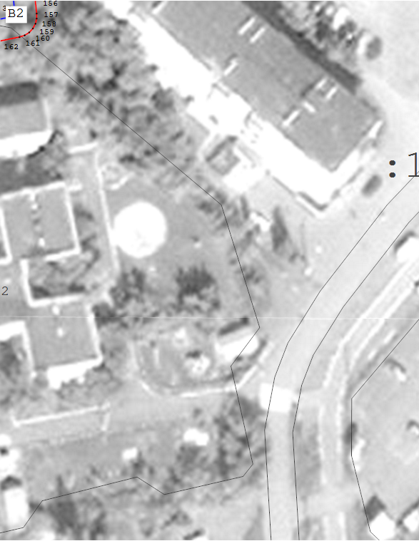
 |  |  | Масштаб 1:500
 |  |  | Подпись |  |  | Дата | « | 29 | » | января | 20 | 24 | г.
 |  |  | Место для оттиска печати (при наличии) лица, составившего описание местоположения границ объекта

 | Раздел 4
 | План границ объекта
 |  |  |  | 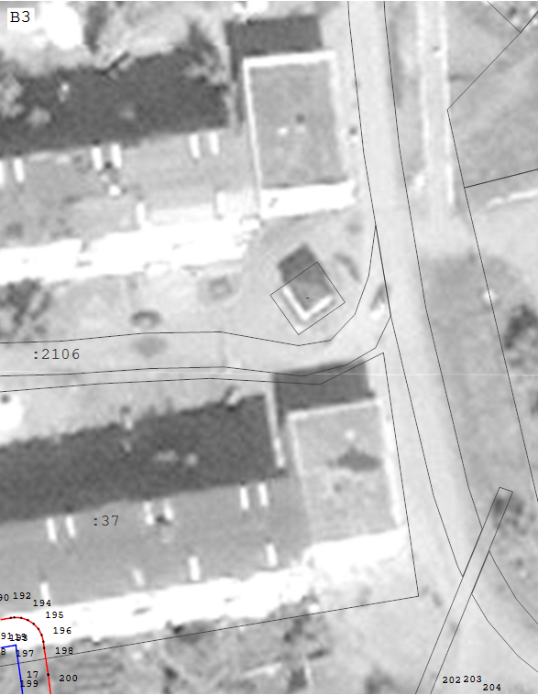
 |  |  | Масштаб 1:500
 |  |  | Подпись |  |  | Дата | « | 29 | » | января | 20 | 24 | г.
 |  |  | Место для оттиска печати (при наличии) лица, составившего описание местоположения границ объекта

 | Раздел 4
 | План границ объекта
 |  |  |  | 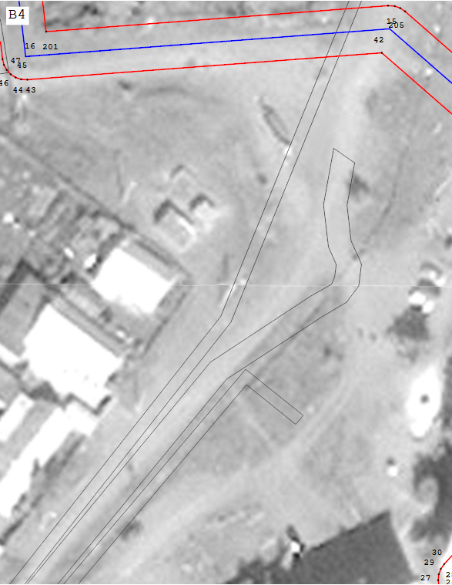
 |  |  | Масштаб 1:500
 |  |  | Подпись |  |  | Дата | « | 29 | » | января | 20 | 24 | г.
 |  |  | Место для оттиска печати (при наличии) лица, составившего описание местоположения границ объекта

 | Раздел 4
 | План границ объекта
 |  |  |  | 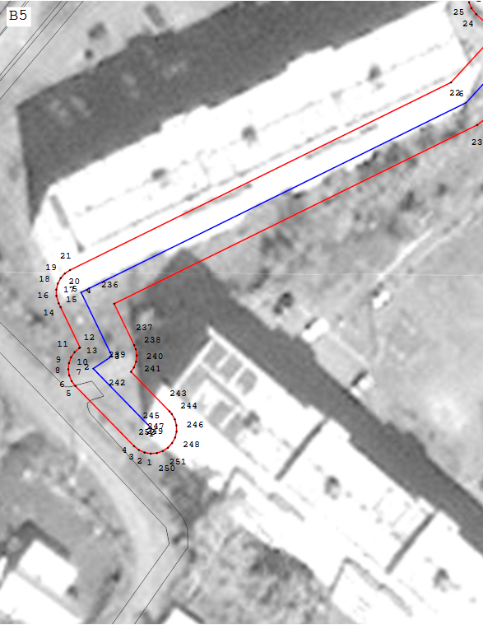
 |  |  | Масштаб 1:500
 |  |  | Подпись |  |  | Дата | « | 29 | » | января | 20 | 24 | г.
 |  |  | Место для оттиска печати (при наличии) лица, составившего описание местоположения границ объекта

 | Раздел 4
 | План границ объекта
 |  |  |  | 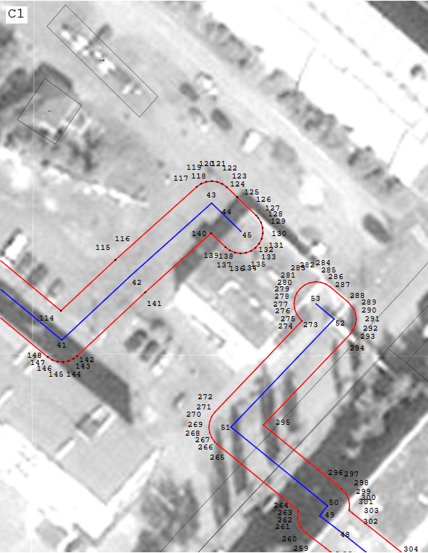
 |  |  | Масштаб 1:500
 |  |  | Подпись |  |  | Дата | « | 29 | » | января | 20 | 24 | г.
 |  |  | Место для оттиска печати (при наличии) лица, составившего описание местоположения границ объекта

 | Раздел 4
 | План границ объекта
 |  |  |  | 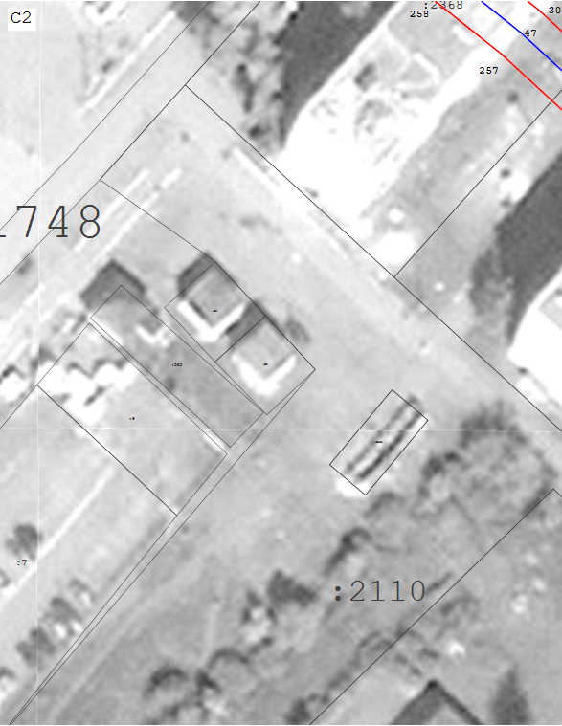
 |  |  | Масштаб 1:500
 |  |  | Подпись |  |  | Дата | « | 29 | » | января | 20 | 24 | г.
 |  |  | Место для оттиска печати (при наличии) лица, составившего описание местоположения границ объекта

 | Раздел 4
 | План границ объекта
 |  |  |  | 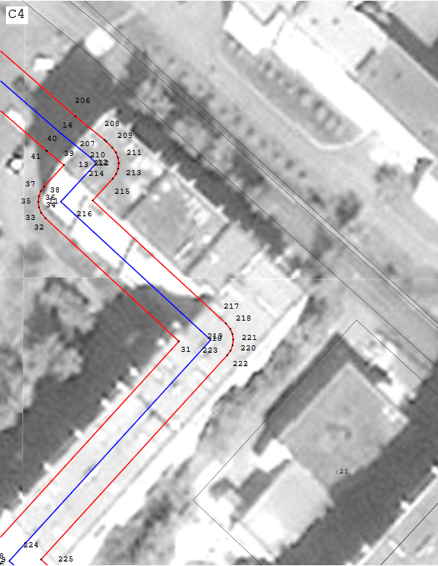
 |  |  | Масштаб 1:500
 |  |  | Подпись |  |  | Дата | « | 29 | » | января | 20 | 24 | г.
 |  |  | Место для оттиска печати (при наличии) лица, составившего описание местоположения границ объекта

 | Раздел 4
 | План границ объекта
 |  |  |  | 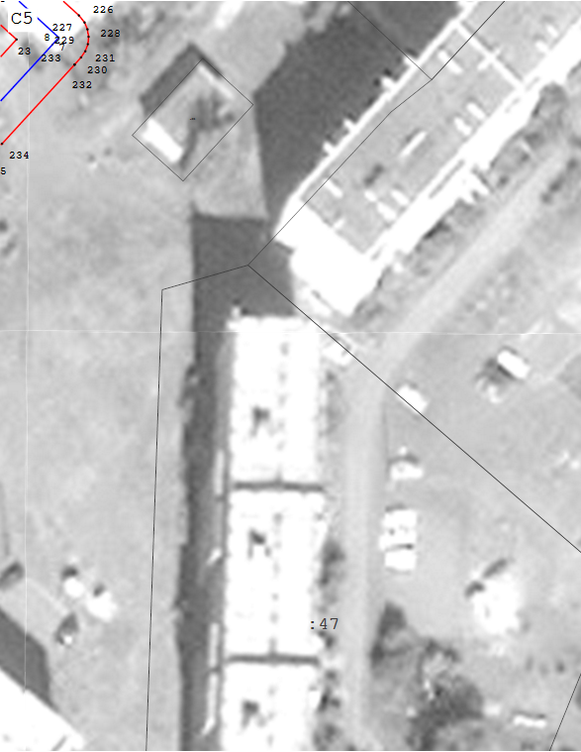
 |  |  | Масштаб 1:500
 |  |  | Подпись |  |  | Дата | « | 29 | » | января | 20 | 24 | г.
 |  |  | Место для оттиска печати (при наличии) лица, составившего описание местоположения границ объекта

 | Раздел 4
 | План границ объекта
 |  |  |  | 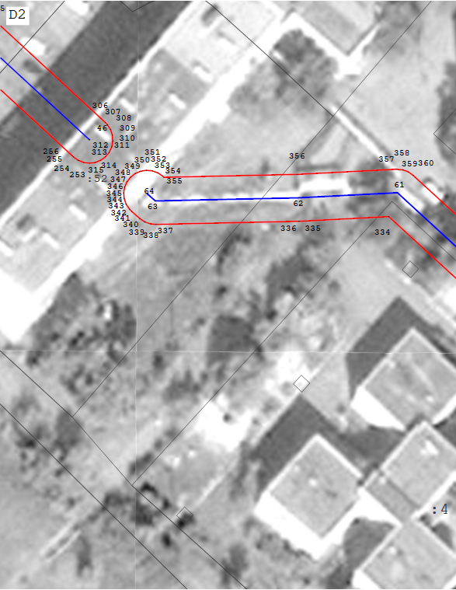
 |  |  | Масштаб 1:500
 |  |  | Подпись |  |  | Дата | « | 29 | » | января | 20 | 24 | г.
 |  |  | Место для оттиска печати (при наличии) лица, составившего описание местоположения границ объекта

 | Раздел 4
 | План границ объекта
 |  |  |  | 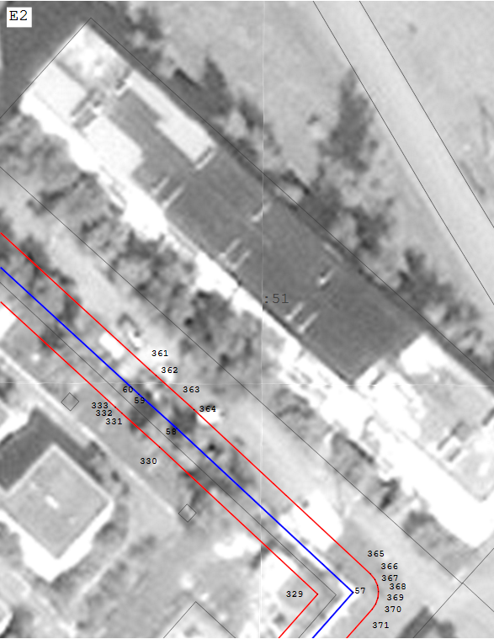
 |  |  | Масштаб 1:500
 |  |  | Подпись |  |  | Дата | « | 29 | » | января | 20 | 24 | г.
 |  |  | Место для оттиска печати (при наличии) лица, составившего описание местоположения границ объекта

 | Раздел 4
 | План границ объекта
 |  |  |  | 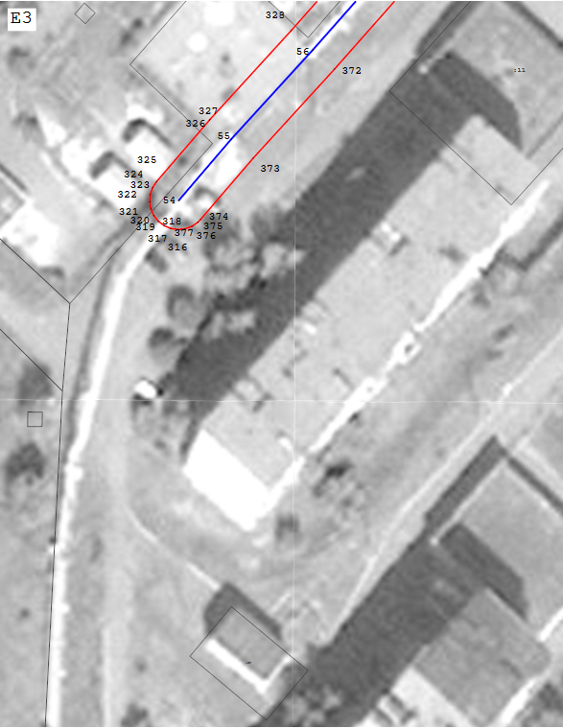
 |  |  | Масштаб 1:500
 |  |  | Подпись |  |  | Дата | « | 29 | » | января | 20 | 24 | г.
 |  |  | Место для оттиска печати (при наличии) лица, составившего описание местоположения границ объекта

Прохождение границы |  | Описание прохождения границы
от точки | до точки
1 | 2 | 3
— | — | —

